EK-1
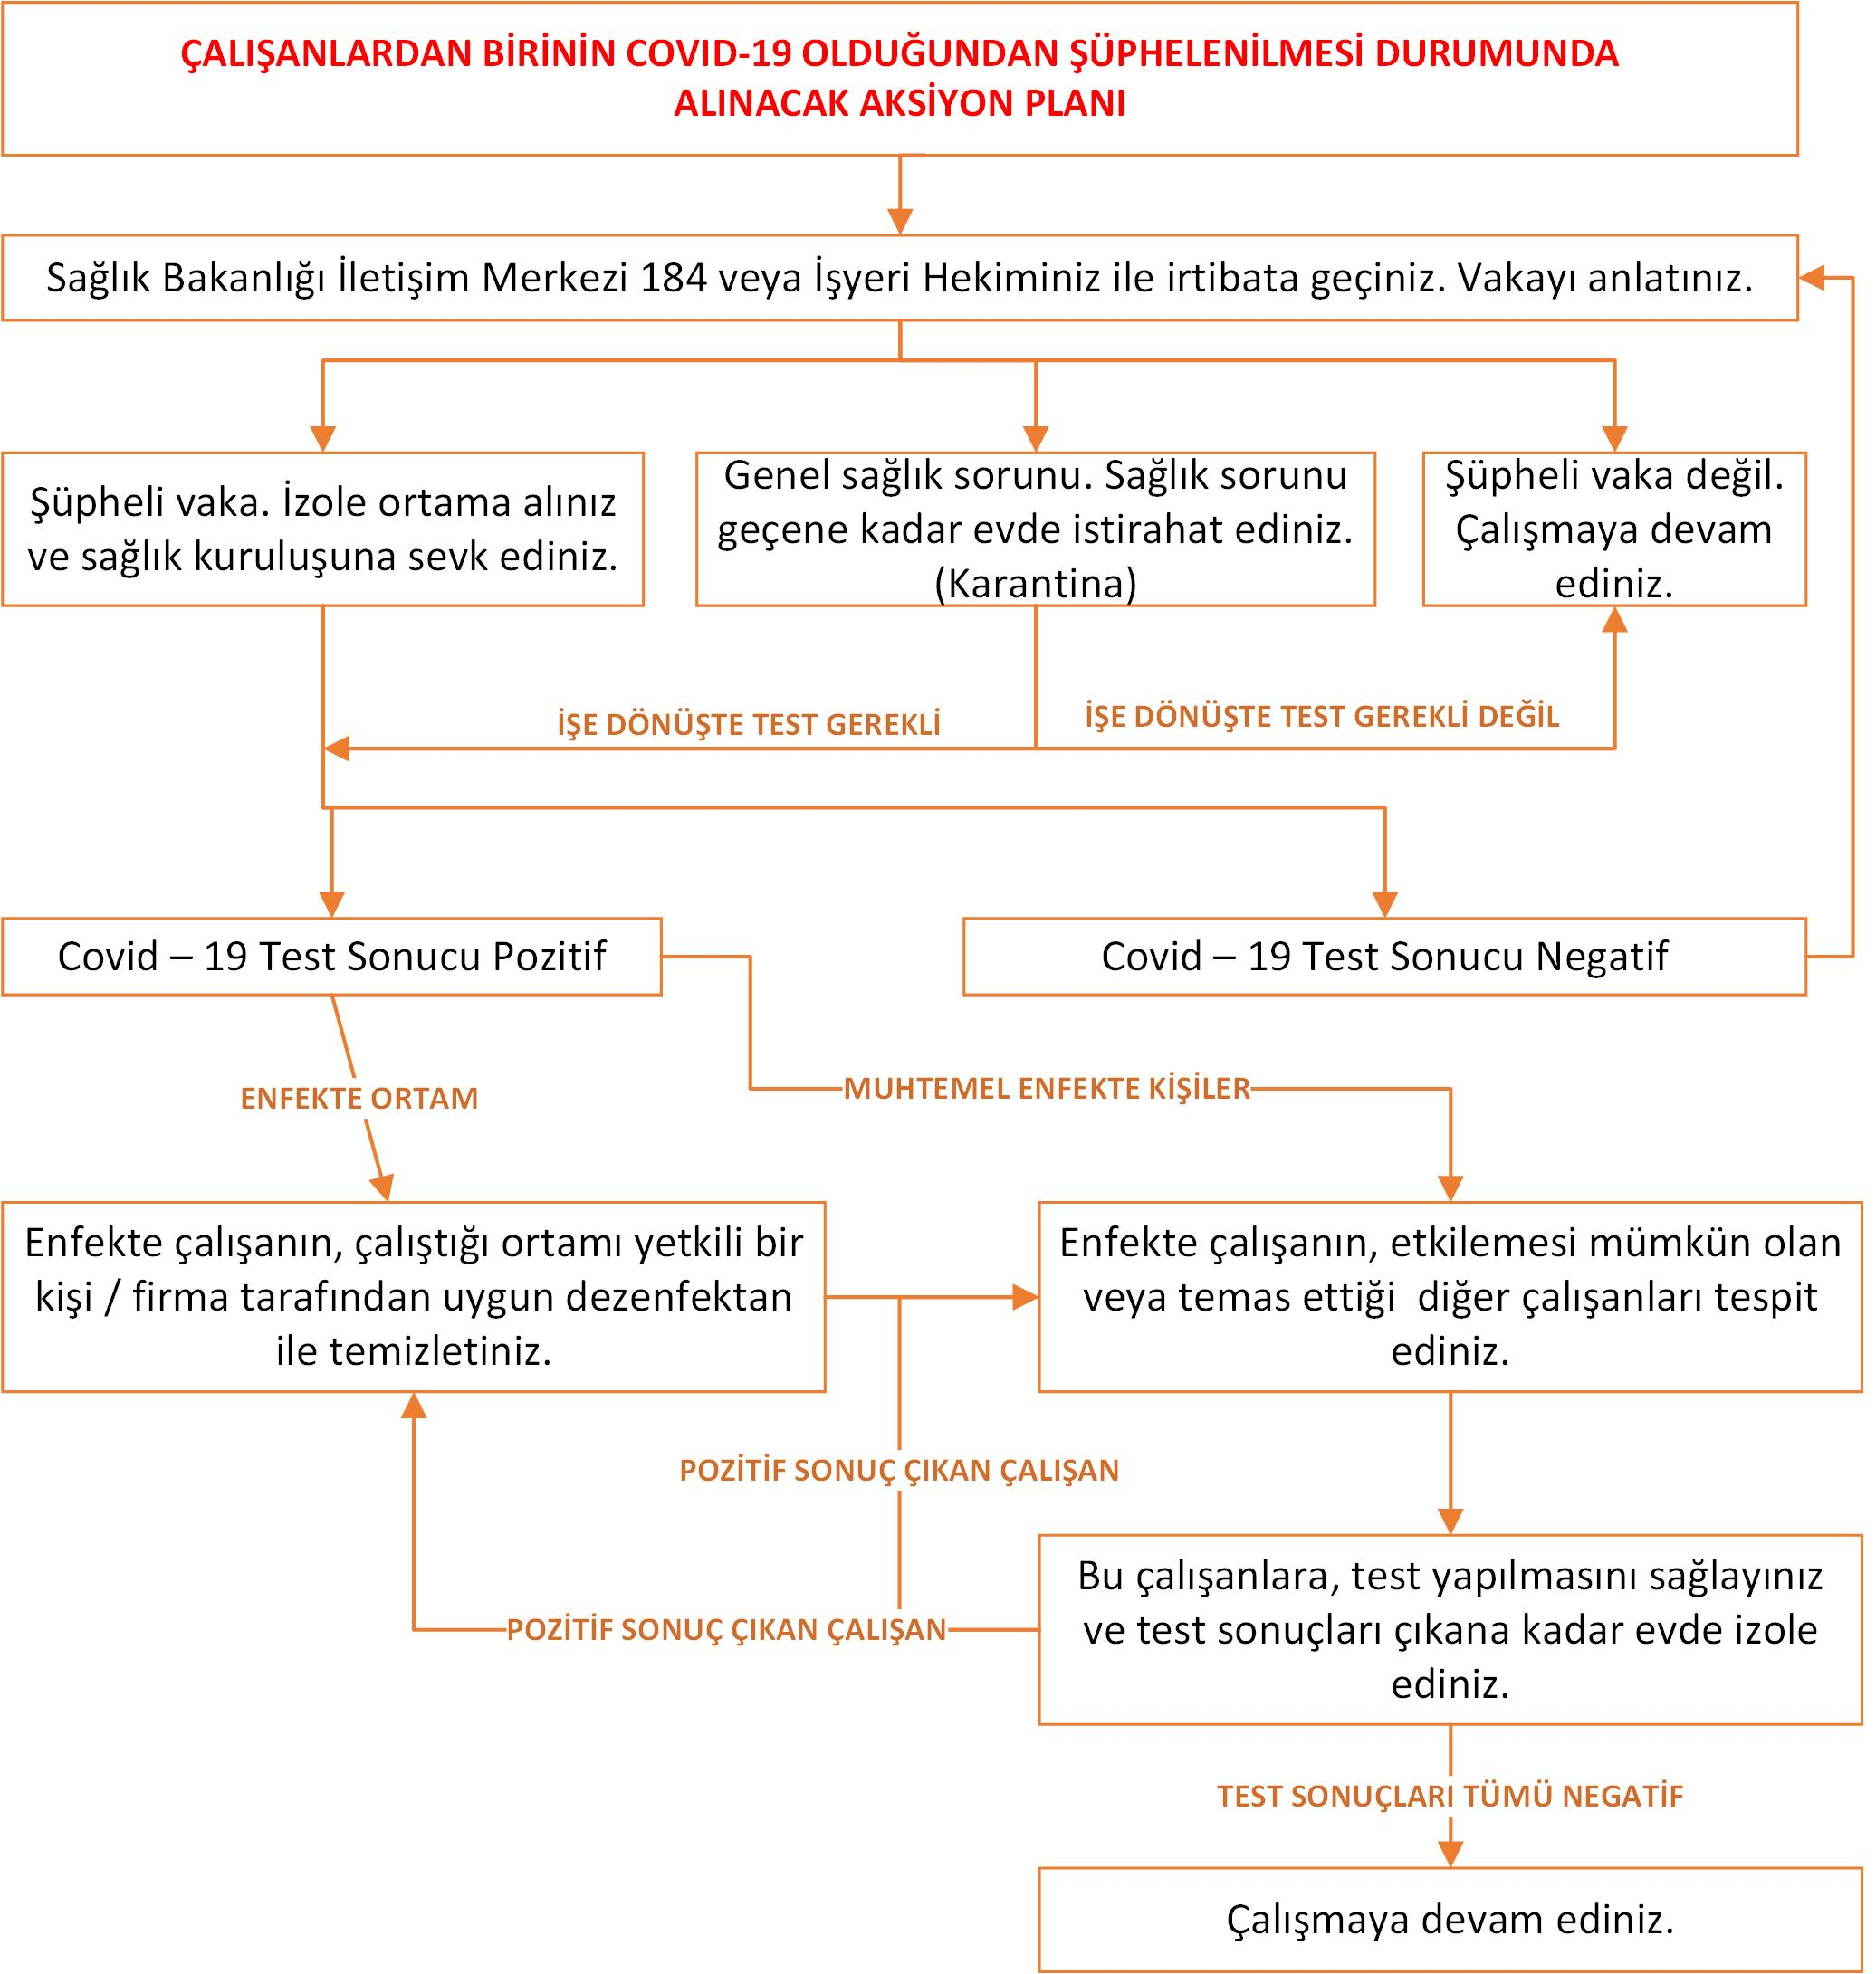

EK-2 ÖZEL RİSK GRUBUNDA BULUNAN ÇALIŞANLAR
İşyerinde gebe çalışan bulunmamaktadır.
İşyerinde 60 yaş ve üzeri çalışan bulunmaktadır. Kronik rahatsızlıkları bulunmamaktadır.
İşyerinde engelli çalışan bulunmaktadır. Engelli çalışanların engeli, covid açısından risk taşımamaktadır.
İşyerinde Covid-19 risk etmeni açısından mevcut hastalığından ötürü risk grubunda olan çalışan bulunmamaktadır.

EK-3TEMİZLİK PROSEDÜRÜ
Temizlik sıvısı içeriği, en az %1 oranında sulandırılmış veya daha fazla sodyum hipoklorit (çamaşır suyu)içermelidir. Kan, idrar, sekresyon gibi vücut sıvıları ile Covid-19 pozitif vakası olan çalışanların çalışma alanı %10 oranında sulandırılmış veya daha fazla sodyum hipoklorit (çamaşır suyu)içeren temizlik sıvısı ile temizlenmelidir.
Tuvalet, musluk ve batarya başlıkları, bilgisayar klavyeleri, telefon, iş ekipmanları ve diğer cihaz yüzeyleri, koltuk kolları, çalışma zemini, çalışma masaları, sandalyeler, kapı kolları, kulplar, monitör, yazıcı, fotokopi makinaları, yemekhane en az %1 oranında sulandırılmış veya daha fazla sodyum hipoklorit içeren temizlik sıvısı ile düzenli olarak temizlenmelidir.
Temizlik personelikontaminasyon riski ihtimaline karşı tam kapalı göz koruyucu veya yüz koruyucu/siperlik (EN-166), koruyucu kıyafet (EN-14126), solunum koruyucu (EN-149/FFP2 veya FFP3) maske ve eldiven (EN ISO 374-5 ve virüs piktogramlı) kullanmaktadır.
Temizlik sırasında tıbbi atık kutularında yer alan tıbbi atıkların uzaklaştırılması durumunda Ek-5 te yer alan tıbbi atık uzaklaştırma prosedürüne göre uzaklaştırılacaktır.
%1 likve %10 luk Çamaşır Suyu Solüsyonun Hazırlanışı
%1 lik çamaşır sulu solüsyon: 1 litre su + 10 ml çamaşır suyu
%10 luk çamaşır sulu solüsyon:1 litre su + 100 ml çamaşır suyu

EK-4ZİYARETÇİ PROSEDÜRÜ
İşyeri içerisinde işi olmayan ziyaretçilerin / 3. Kişilerin girmesi yasaktır. İşyeri içerisinde mücbir iş olan ziyaretçilere aşağıda belirtilen aksiyon planı uygulanacaktır;
İşyerine giren tüm ziyaretçilere ateşi kontrol edilecektir. 38 derece ve üzerinde ateşi olan kişiler işyeri içerisine alınmayacaktır.
İşyerine giren tüm ziyaretçilerintıbbi maske takması zorunludur. Tıbbi maske takmayanların veya kuralına uygun takmayanların içeri girmesi yasaktır.
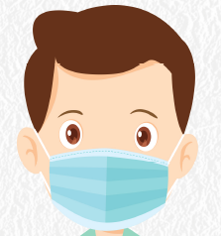
Uygun Maske Kullanımı
Beklenmedik bir şekilde çok fazla sayıda ziyaretçinin gelmesi durumunda ziyaretçiler kapıda bekletilmeli ve sırayla içeri alınmalarını sağlanacaktır.
Ziyaretçi giriş ve çıkışının yapıldığı noktada yer alan dezenfektanlar günlük olarak kontrol edilmeli eğer bitmişse dezenfektan ilave edilecektir.
İçişleri bakanlığı tarafından çıkarılmış veya çıkarılacak genelgeler kapsamında sokağa çıkma yasağı olan kişilerin işyeri sınırları içerisine girmesi yasaktır.

EK-5 TIBBİ ATIK TOPLAMA ve UZAKLAŞTIRMA PROSEDÜRÜ
Tıbbi atık kutularına tıbbi atık atılması (maske, eldiven, siperlik, tek kullanımlık koruyucu kıyafet) ve tıbbi atıkların toplanması hariç tıbbi atık kutularının kapakları daima kapalı olacaktır.
Tıbbi atık torbaları ağızları sıkıca bağlanarak sıkıştırılmadan kapaklı kap/kova ile taşınacaktır.
Tıbbi atık torbaları en fazla %75 oranında doldurulmalıdır. Bu seviyeye geçmeden önce tıbbi atık torbalarını toplanacaktır.
Tıbbi atık toplama ve taşıma işlemi sırasında vücut ile teması etmemesine özen gösteriniz.
Tıbbi atıklar ile diğer evsel atıklar karıştırılmayacaktır.
Herhangi bir torbanın yırtılması, patlaması veya dökülmesi durumunda tekrar sağlam torbaya koyunuz ve kirlenen alanı dezenfekte ediniz.
Tıbbi atık kutularına; yırtılmaya, delinmeye, patlamaya ve taşımaya dayanıklıtorbaları koyulacaktır.
Tıbbi atık torbalarının ikinci kez kullanımı yasaktır.
Tıbbi atık torbalarının içeriği hiçbir suretle sıkıştırılamaz, tıbbi atıklar torbasından çıkarılamaz, boşaltılamaz ve başka bir kaba aktarılamaz.
Tıbbi atık toplanması veya uzaklaştırılması esnasında tam kapalı göz koruyucu veya yüz koruyucu/siperlik (EN-166), koruyucu kıyafet (EN-14126), solunum koruyucu (EN-149/FFP2 veya FFP3) ventilsiz maske ve eldiven (EN ISO 374-5 ve virüs piktogramlı) kullanması zorunludur. Bu ekipmanlar sadece bir kere kullanılacak olup bunlarda tıbbi atık olarak değerlendirilecek ve işlem sona erdiğinde ayrıca bir torbaya konularak atılacaktır.

EK-6 COVID-19 VAKASI İLE KARŞILAŞILMASINDA UYGULANACAK PROSEDÜR

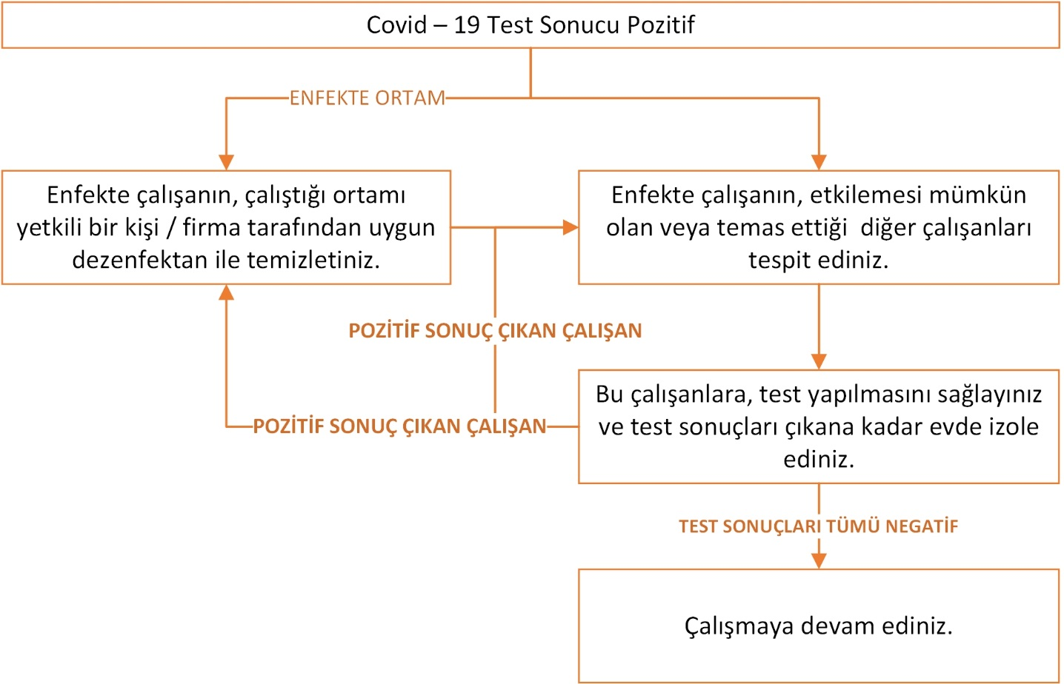

EK-7 COVID-19 POZİTİF ÇALIŞANINİŞE DÖNÜŞ / BAŞLAMA PROSEDÜRÜ
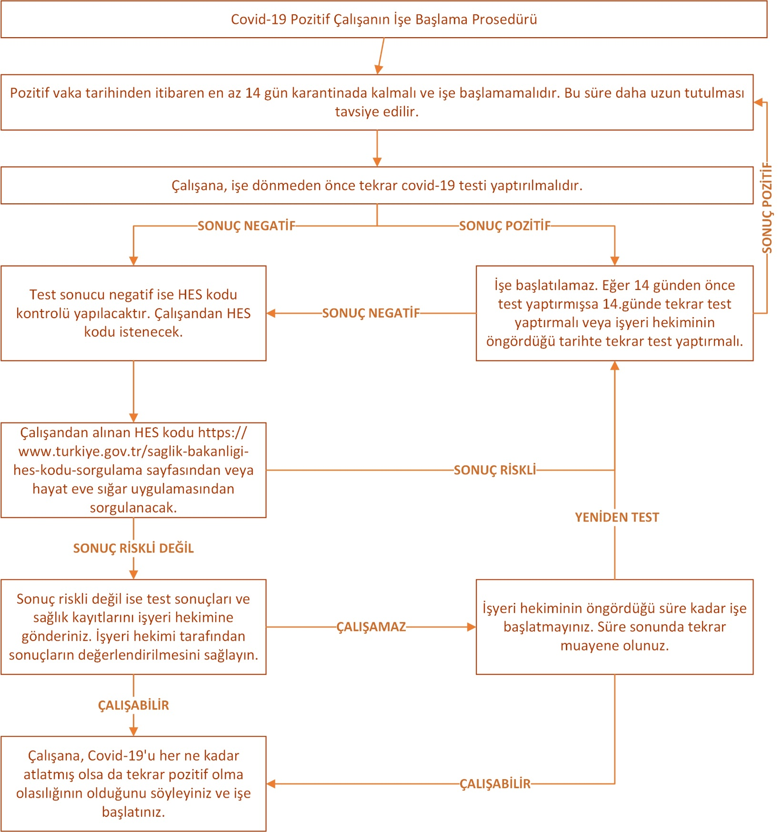

EK-8 ÇALIŞANLARIN UYMASI GEREKLİ HİJYEN PROSEDÜRÜ
1-) İşyerine girmeden önce ve işyerinden çıkıncaya kadar maskenizi takınız. Maske takarken aşağıdaki kurallara dikkat ediniz;
- Kullanım sırasında maskenin dış yüzeyine dokunulmamalıdır.
- Kazara dokunulursa eller en az 20 saniye, su ve normal sabunla yıkanmalı veya alkol içerikli el antiseptiği ile ovalanmalıdır.
- Solunum maskesi kullanım sırasında kirlenir, nemlenir veya yırtılır ise mutlaka yenisiyle değiştirilmelidir.
- Solunum maskeleri kesinlikle ortak kullanılmamalıdır.
- Maskeniz, kan ve dışkı ile kontamine olması (temas etmesi) veya yere düşmesi durumunda maske atılmalıdır.
- Maskenin her kullanım öncesinde ve sonrasında el hijyeni sağlanmalıdır.
2-) Maskeyi aşağıdaki kurallara uyarak takınız;
- Maskeyi takmadan önce el hijyeninizi sağlayınız.
- Yüzünüzün tıraşlı, sakalsız ve saçlarınızın kısa veya toplu olmasını sağlayınız.
- Tek elle kavradığınız maskenin iç tarafı yüze yerleştirilmeli, diğer elin yardımıyla maskenin alt ve üst bantları tek tek başın arka kısmına geçirilmelidir.
- Üst baş bandının başınızın üst kısmına alt baş bandının da ensenize yerleştiğinden ve bantların kıvrılmadığından emin olunmalıdır. Bantlar saçların altına alınmalıdır.
- Maskenin alt ve üst kısımları düzeltilerek içe doğru kıvrılmadığından emin olunmalı ve yüze tam oturması sağlanmalıdır.
- İki el kullanılarak maskenin burun mandalının yüze tam olarak oturması sağlanmalıdır. Bu işlemi tek elle yapmanız maskenin yüze tam oturmasını engelleyebilir, yetersiz korumaya ve gözlükte buğulanmaya sebep olabilir.
- Çalışma alanına girmeden önce yüze uyum/kaçak kontrolü yapılarak maskenin doğru bir şekilde takıldığından emin olunmalıdır.
- Kullanılmaya başladıktan sonra maskenin dış kısmına dokunulmamalıdır.
- Maske burun, ağız ve çeneyi içine alan, yoğun kirlenmenin gerçekleştiği ön kısmına dokunulmadan çıkarılmalıdır.
- Kullanılan maske çıkarıldıktan sonra tıbbi atık kutusuna atılmalıdır.
- Kullanılan maske çıkartıldıktan sonra el hijyeni sağlanmalıdır.
3-) Ellerinizi aşağıdaki durumlarda yıkayınız;
- İşyeri ortamına girmeden önce
- Toplu taşıma araçları veya servisleri kullandıktan sonra
- Hayvanlarla temas ettikten sonra
- Eller görünür şekilde kirlendiğinde
- Dışarıdan eve girdiğimizde
- Yemek hazırlamadan önce ve hazırladıktan sonra
- Yemek yemeden önce ve yedikten sonra
- Tuvalete girmeden önce ve tuvaletten çıktıktan sonra
- Diş, ağız, yüz, göz temizliğinden önce
- Burun temizliğinden sonra
- Öksürdükten ve hapşırdıktan sonra

- Çöplere ve bozulmuş gıdalara dokunduktan sonra
- Pişmemiş gıdalara temas ettikten sonra
- Düzenli aralıklarla
4-) Ellerinizi yıkarken aşağıdaki kurallara dikkat ediniz;
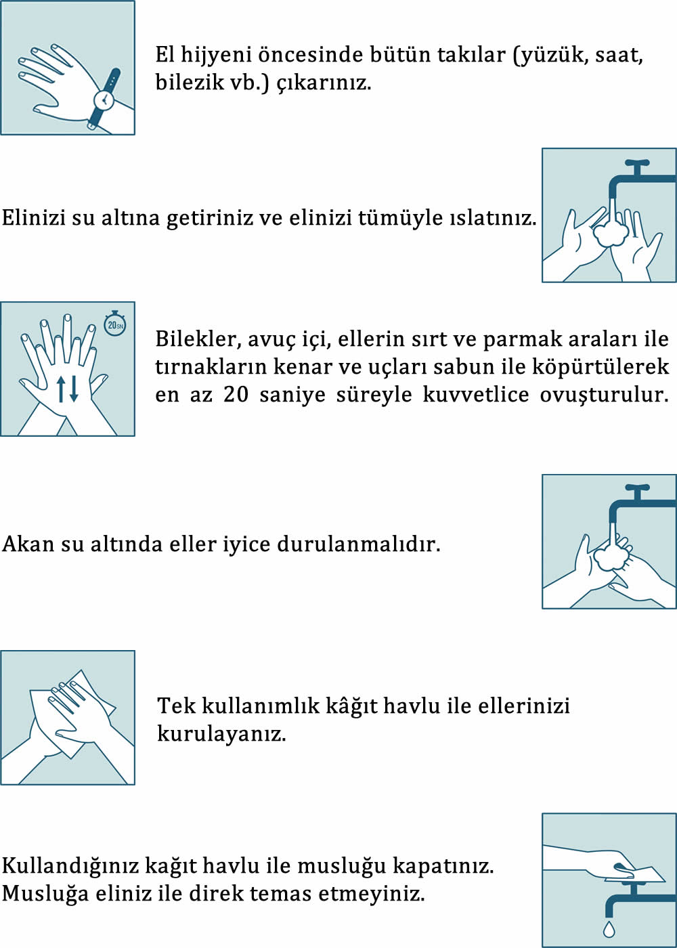

5-) Ortak noktalarda bulunan el dezenfektanları ile en geç 2 saatte bir olmak şartıyla elinizi dezenfekte ediniz.
6-) Hiç kimse ile tokalaşmayınız / öpüşmeyiniz.
7-) Öksürme veya hapşırma sırasında ağız ve burunu tek kullanımlık mendille kapatınız. Mendil yoksa dirseğin iç kısmını kullanınız.
8-) Ellerinizle gözlerinize, ağzınıza ve burnunuza dokunmayınız.
9-) Ülke dışına düzenlenecek iş seyahatleri mümkün olabildiğince ertelenmeli, toplantı, konferans, kongre vb. etkinliklerin yapılmasının mecbur olduğu durumlarda öncelikle sesli ve görüntülü iletişim imkânları kullanınız. Yurt dışından dönüşte ilk 14 günü evinizde geçiriniz.
10-) Bulunduğunuz ortam havasını ile doğal havalandırma ile havalandırınız.
11-) Soğuk algınlığı belirtileriniz varsa bunu işveren vekilinize ve işyeri hekimine mutlaka bildiriniz.
12-) Kişisel eşyalarınızı (Cep telefonu, klavye, Mouse vb.) mümkün olduğunca ortak kullanmayınız veya başkasının temas etmesine izin vermeyiniz.
13-) Bol sıvı tüketiniz, dengeli besleniniz, uyku düzeninize dikkat ediniz.
14-) Mümkün olduğunca para saymayınız veya temas etmeyiniz. Ödeme alma işlemi sırasında temassız kredi kartı ile ödeme almaya çalışınız.
15-) Gıda ile temas, tıbbi atıkların atılması, para ile temas, yüzey temizliği veya enfekte yüzeye temas sırasında tek kullanımlık eldiven kullanınız.
16-) Biyolojik risk etmenleri hakkında aldığınız eğitime ve işyerinde asılı poster ve afişlerde yazılı kurallara lütfen uyunuz.
17-) Maske, eldiven ve mendilinizi tıbbi atık kutusuna atınız.
18-) Servis ve toplu taşıma aracını kullanan çalışanlar araç içerisindeki yüzeylere teması mümkün olduğunca azaltmaya çalışınız. Mümkünse kendi hususi aracınızı kullanarak işyerine geliniz.
19-) Toplu alanlarda (yemekhane, servis, toplu taşıma aracı vb.) sosyal mesafeye uygun şekilde veya daha önceden işaretlenmiş/belirlenmiş yerlere oturunuz.
20-) Ortak kullanılan alanlarda gıda tüketmeyiniz. Evden gıda getiriyor iseniz bu gıdayı ambalajlayınız ve steril olduğunu düşündüğünüz bir noktada saklayınız ve tüketiniz.

EK-9TOPLANTI DURUMUNDA UYGULANCAK COVID-19 TEDBİRLERİ
Toplantı öncesinde veya sırasında;
Mümkünse muhtemel COVID-19 maruziyetini önlemek adına toplantıları ertelenmeli veya tele/video konferans olarak yapılacaktır. Bunların gerçekleştirilmesinin mümkün olmadığı durumlarda, toplantı daha az katılımcı ile gerçekleştirilecektir.
Toplantı veya etkinliğin düzenlenmesinin planlandığı çevredeki yetkililerden gelen tavsiyeler kontrol edilecek ve uygulanacaktır.
Toplantı öncesinde, sırasında ve sonrasında temizlik ve havalandırma yapılması sağlanacaktır.
Tüm katılımcılar için mendiller ve el dezenfektanı da dâhil olmak üzere yeterli malzeme tedarik edilecektir.
Katılımcılardan herhangi birisinde belirti olması halinde veya kendilerini iyi hissetmedikleri takdirde toplantıya katılmamaları gerektiği söylenecektir.
Etkinlikteki tüm organizatörlerin, katılımcıların, hazır yemek servislerinin (mümkünse kumanya tipi) ve ziyaretçilerin iletişim bilgileri (cep telefonu numarası, e-posta ve kaldıkları adres vb.) kayıt altına alınacaktır. Herhangi bir katılımcı şüpheli bir bulaşıcı hastalığa yakalanırsa, ayrıntılarının halk sağlığı yetkilileri ile paylaşılacağı açıkça belirtilerek, eğer bunu kabul etmezlerse, etkinliğe veya toplantıya katılımları engellenecektir.
Toplantı başlarken el sıkışmadan selamlaşma yapılması sağlanacaktır.
Toplantıda veya etkinlikte tüm katılımcıların düzenli el yıkama veya alkollü dezenfektan kullanımı sağlanacaktır.
El dezenfektan cihazları toplantı yerlerinde herkes tarafından kolaylıkla görülebilecek ve kullanılabilecek şekilde yerleştirilecektir.
Katılımcılar arasında uygun mesafe olacak şekilde bir oturma düzeni ayarlanacaktır.
İşyeri ortamının iyi havalandırdığından emin olmak için mümkün olduğunca pencere ve kapılar açılacaktır.
Toplantı bitiminde tokalaşmadan veda edilmesi ve toplu fotoğraf çekilmemesi önerilecektir.
Toplantıdan sonra;
Tüm katılımcıların adları ve iletişim bilgileri en az bir ay boyunca saklanmalıdır. Katılımcı bilgilerinin saklanması, toplantıdan sonra bir veya daha fazla katılımcının hasta olduğunun öğrenilmesi halinde, katılımcıların adlarını ve iletişim bilgilerini içeren liste halk sağlığı yetkililerinin COVID-19'a maruz kalmış olabilecek kişileri izlemelerine yardımcı olacaktır.
Toplantı veya etkinlikteki bir şüpheli COVID-19 vakası olarak izole edilmişse, organizatör tüm katılımcılara bunu bildirmelidir. 14 gün boyunca belirtiler için kendilerini izlemeleri tavsiye edilmelidir. Kendilerini iyi hissetmezlerse, evde kalmalı ve ilgili halk sağlığı yetkilisine başvurulacaktır.

EK-10
PERSONEL ve ÖĞRENCİ SERVİS ARAÇLARINDA UYGULANCAK COVID-19 TEDBİRLERİ
Servisler toplu ulaşım araçları olduğu için COVID-19 salgınının yayılmasıaçısından özellik arz eder. Servis şoförleri işveren tarafından COVID -19 hakkındabilgilendirilmiştir. Araç içine COVID-19 ile ilgili uyulması gereken kurallar görünürbir şekilde asılmış ve şoför ve yolcuların bu kurallara uyması sağlanmaktadır.Araçlarda giriş kapısının yanına el antiseptiği konulmuştur.
Şoförler İçin Alınması Gereken Önlemler
Servis şoförleri, kişisel hijyen kurallarına uygun şekilde hareket etmekte vearacın içinde mutlaka tıbbi maske kullanmaktadır.
Maskeler nemlendiğinde değiştirilecektir. Maskeler çıkarılırkenlastiklerinden tutulmalı, maskelerin dış yüzeyine dokunulmayacak, yenimaske yine lastiklerinden tutularak takılacaktır. Maske değiştirme söz konusu ise elantiseptiği kullanılacaktır.
Mümkünse servisin şoför koltuğu yolculardan uygun malzeme ileayrılacaktır.
Yolcular İçin Alınması Gereken Önlemler
Yolcular servise binerken ve inerken sosyal mesafe (>1,5 metre) kuralınauygun davranacaktır. Sosyal mesafe kuralının bozulmaması için önlemleralınacaktır.
Yolcular, servise binmeden el antiseptiği veya en az %70’lik alkol içerenkolonya kullanacaktır.
COVID-19 ile uyumlu belirtileri (ateş, öksürük, burun akıntısı, nefes darlığıvb.) olanların tıbbi maske takması sağlanacak, servise alınmayacak ve işverenbilgilendirilerek sağlık merkezine yönlendirilecektir.
Servise binen tüm yolcular maske takmalı ve yolculuk boyuncaçıkarmamalıdır.
Servisi kullanan personel evlerden alınma sırasına göre en arka sıradanbaşlamak üzere öne doğru sağ ve sol sıralarda cam kenarlarına oturmalıdır.
Cam kenarları dolduktan sonra binen personeller arkadan öne doğru çapraz şekilde koridorlara oturtulmalıdır. Çapraz şekilde oturma düzenide bittikten sonra binen personel arkadan öne olmak üzere boş koltuklaraalınacaktır.
Damlacık oluşturması nedeniyle servis içinde konuşulmamalı vebağırılmayacaktır.Serviste bir mecburiyet olmadıkça su dahil içecek ve yiyecekkullanılmayacaktır.
Servislerde Havalandırma, Temizlik ve Dezenfeksiyon
Klimanın iç hava sirkülasyon düğmesi kapalı olacaktır. Klima hava filtre bakımı düzenli olarak yapılacaktır.Servislerde pencereler uygun olan her fırsatta açılarak servisin iç havasınıntemizlenmesi sağlanacaktır.Servisin temizliği yapılırken eldiven takılmalı, temizlik süresince eller yüzetemas etmemeli ve temizlik bitiminde eldivenler kapaklı çöp kutularına yada çöp torbalarına atılmalıdır.Aracın iç yüzeyi su ve deterjanlı bez kullanılarak silinmelidir.Her servis turu tamamlandıktan sonra sık dokunulan yüzeyler (kapı kolları,kol dayama/kolçaklar, tutacaklar, cam açma düğmeleri, emniyet kemeritokaları) önce su ve deterjanlı bezle silinmeli, daha sonra da 1/100 oranındasulandırılmış çamaşır suyu veya %70’lik alkol ile dezenfekte edilmelidir. Buamaçla Sağlık Bakanlığı ruhsatlı dezenfektanlar da kullanılabilir. Temizlikyolcu olmadığı durumlarda yapılmalı ve sonrasında bir dakika bekleniphavalandırılmalıdır.

